Problémové dvojice slov B L
Jméno ________________________________13. 11. 2020

BÝT někde prostě jen tak být, někde pobývat, cizím slovem existovat
BÍT mlátit, tlouci, bušit…
Doplň do vět se správným I Y a ve správném tvaru. Můžeš přidat i vhodnou předponu tak, aby věty dávaly smysl. 16b
Strýc Oskar __________________ často na chatě.
Teta Žofie tam ______________ s ním.
Večer tam ___________________ snad tisíc komárů.
Oskar je chtěl všechny _______________________ .
________________ to ale nadlidský úkol.
Komáři ____________________ všude kolem.
Oskar __________________plácačkou kolem sebe.
________________ z toho úplně vyčerpaný.
Všechny vás _____________________, křičel do tmy.
Žofie se ____________ projít u rybníka.
Měl jsi tam, Oskare, ______________ se mnou.
Tam jich musí _________________snad milion!
Večer u vody to ________________ s komáry nejhorší.
Komáří armáda _________________ hráz i vzdálený břeh.
Nikdo je nedokáže všechny ____________________.
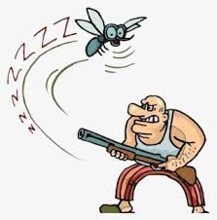 Ten člověk se jmenuje ______________________ .

BLÝSKÁ leskne se, třpytí se
BLÍZKÁ není daleko, naopak docela blízko. 11b

Doplň do vět se správným I Y a ve správném tvaru. Můžeš přidat i vhodnou předponu tak, aby věty dávaly smysl.
Rybník je od chaty celkem ____________________ .
Večer se na hladině ___________________ hvězdy.
Po ránu se v trávě ______________________ rosa.
Žofie spěchá do ______________________ lesa.
Nese si košík na houby. V mechu se ______________ klouzek.
Žofka šlápla do bláta. Ach! Mé __________________ tenisky.
Ještě že to má do chaty tak _________________________ .
Na verandě se ___________________ její nové holínky.
Předpověď počasí říká, že bouřka už je ____________________ .
Asi je to tak, za rybníkem už se _______________________ .
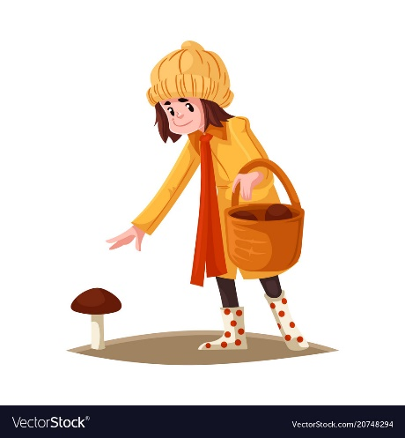 A jak se jmenuje tahle dáma? ________________

27 b

